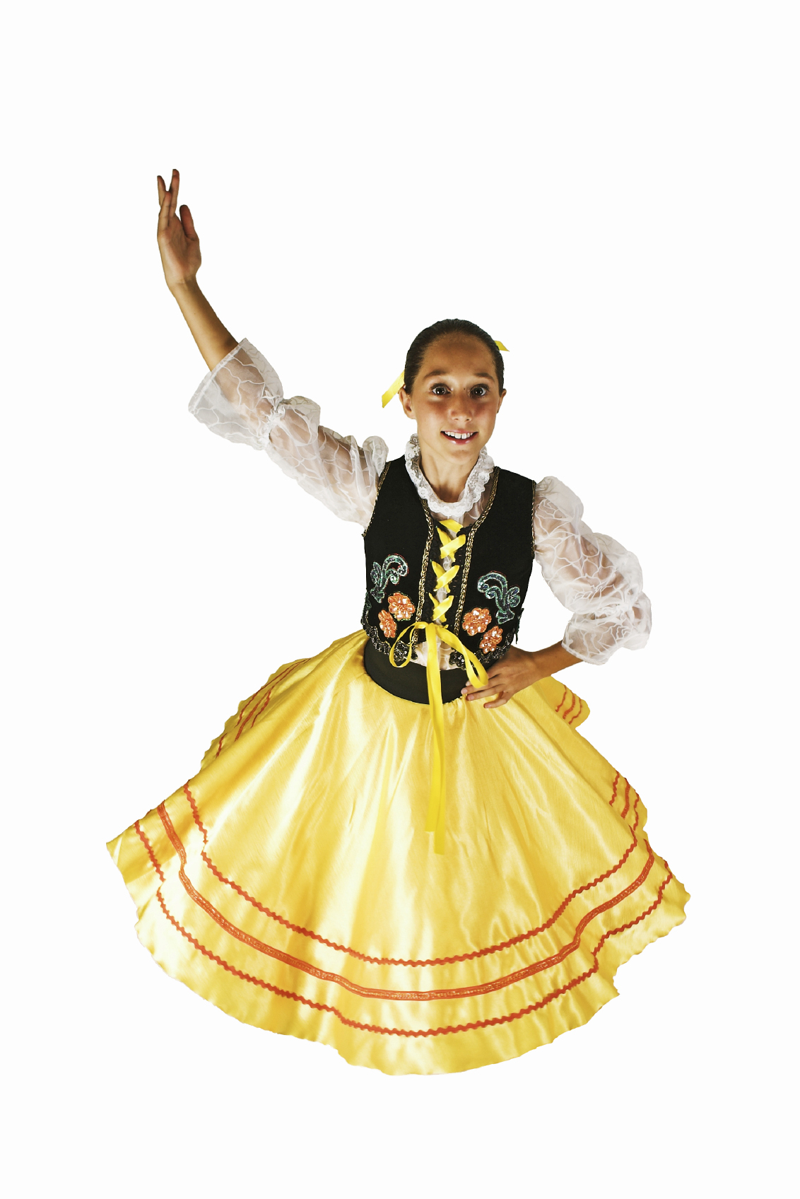
Úgy érzed tehetséges vagy valamiben?

Szépen énekelsz, jól táncolsz, ügyesen játszol hangszeren?

Van kedvenc versed, amit elmondanál?

ITT A LEHETŐSÉG!!

Ha az Árpád Fejedelem Általános Iskola tanulója vagy, mutatkozz be a Diákönkormányzat által szervezett

KI MIT TUD-on!


Időpontja: 2012. május 18. péntek 14^{oo} óra
Helyszíne: Árpád Művelődési Ház

Jelentkezni lehet:
Alsó tagozatosoknak Tóthné Mátyus Monika tanító néninél
Felső tagozatosoknak: Bondár Enikő tanárnőnél

Jelentkezési határidő: 2012. május 14., hétfő

A következő kategóriákban jelentkezhetsz:

- Modern tánc
- Néptánc
- Hangszeres zene
- Ének
- Vers- és prózamondás
- Jelenet
- Egyéb

Bemutatkozhatsz egyéni produkcióval vagy csoportossal egyaránt
A produkció időtartama: 2-5 perc lehet!

Minden kategóriában értékes nyeremények várják a díjazottakat!

SOK SIKERT ÉS JÓ FELKÉSZÜLÉST KÍVÁN:

Tóthné Mátyus Monika és Bondár Enikő DÖK-segítő tanárok
és
minden diákönkormányzati képviselő

